Оглавление
Обновление матрицы, цен и остатков 1
ЗАКРЫТИЕ МЕСЯЦА 2
Сверка отгрузок и возвратов 2
Отчет комиссионера 2
Возмещение бонусов (РТУ на услуги) 5
Вознаграждение покупателя за услуги 5
Отключение автообновления цен и остатков 6
Обнуление остатков 7
Включение автообновления цен и остатков 8

Обновление матрицы, цен и остатков
При обновлении товарной матрицы в 1С для ЯндексМаркета (добавление новых позиций) необходимо обновить каталог в личном кабинете ЯМаркета, чтобы этот товар туда прогрузился.
Для этого сохраняем ссылку на ваш прайс лист в виде xml-файла.
Актуальную ссылку можно запросить у Алены Атягиной, либо найти в личном кабинете:
Вкладка Товары – Цены
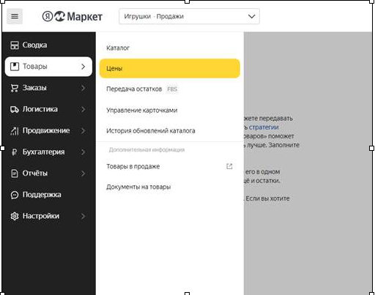
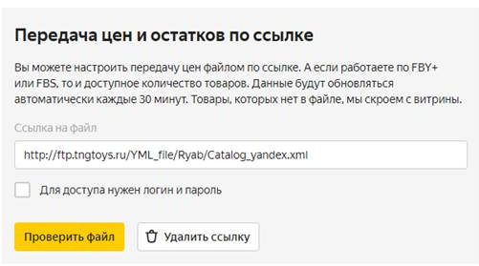
Далее сохраненный файл загружаем в Товары – Каталог – Загрузить файл

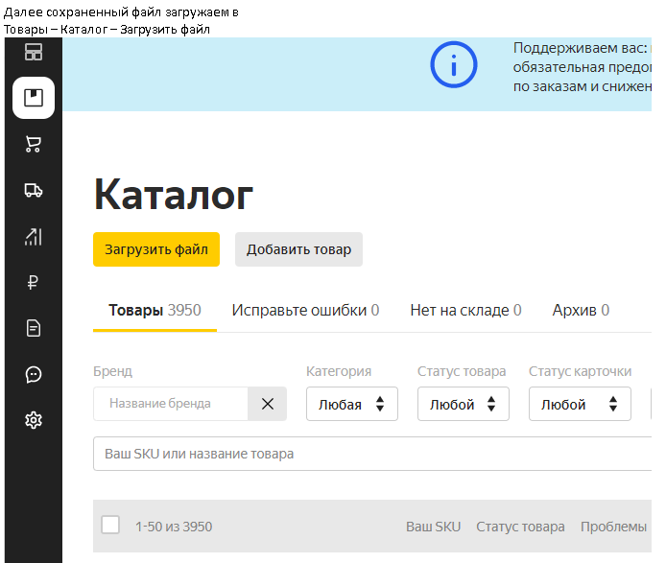
Всплывающее окно с предупреждениями можно игнорировать.

Для наглядности можно еще посмотреть видео процесса.

https://disk.yandex.ru/i/WB258SoARR499A

ЗАКРЫТИЕ МЕСЯЦА

Сверка отгрузок и возвратов
Из файла «Яндекс report-ХХХХ-ХХ-ХХ» открываем закладку «Товары, переданные в доставку»
Смотрим колонку №16 «Стоимость всех переданных в доставку штук с НДС без учёта скидок, руб.» итоговая сумма в этой колонке это должна быть сумма ваших рту за месяц
Далее ставим фильтр по колонке №5 «Статус заказа» - Отменен при доставке. Сумма в колонке №16 «Стоимость всех переданных в доставку штук с НДС без учёта скидок, руб.» плюс товар с закладки «Возвращенные товары».
Всё вместе это должно равняться сумме ваших возвратов за месяц!!!!!!
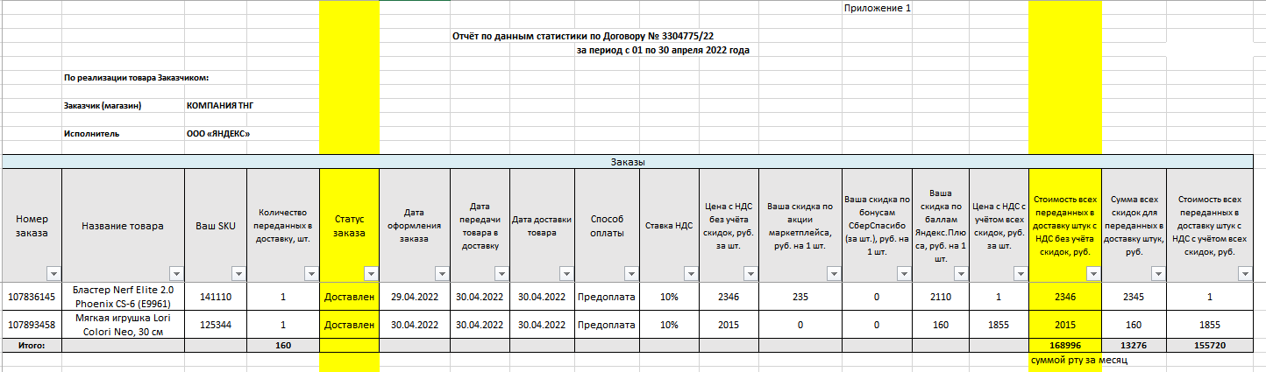
ВНИМАНИЕ…… Если вам вернули товар, а его нет ни там и ни там, то в таком случае переоформляем возврат товаров по служебной записке
- По цене 0,00
- Без галок б/у и н/у
- На договор с покупателем «Основной договор ОФ-………»

Отчет комиссионера
Из файла «Яндекс report-ХХХХ-ХХ-ХХ» открываем закладку «Доставленные товары»
в 1С комиссия должна равняться 0 т. е. без комиссионного вознаграждения
для загрузки нужны колонки
№3 Ваш SKU - это код 1С
№5 Доставлено, шт. - количество
№17 Стоимость всех доставленных штук с НДС без учёта скидок, руб. – сумма передачи
№19 Стоимость всех доставленных штук с НДС с учётом всех скидок, руб. - сумма реализации комиссионером
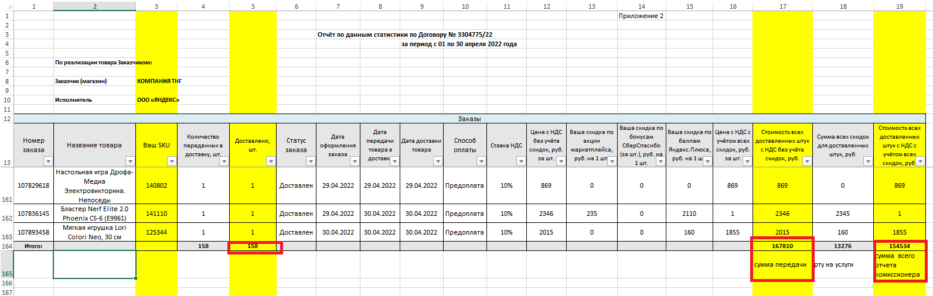
И добавляем в отчет комиссионера товар с закладки возвращенные товары
Кол-во и суммы должны быть с минусом!!!!! или при загрузке заполняем колонку «Тип документа» (если в отчете при возврате товара в колонке "Количество" стоит положительное значение, то для правильного оформления надо заполнить Тип документа - ВОЗВРАТ)

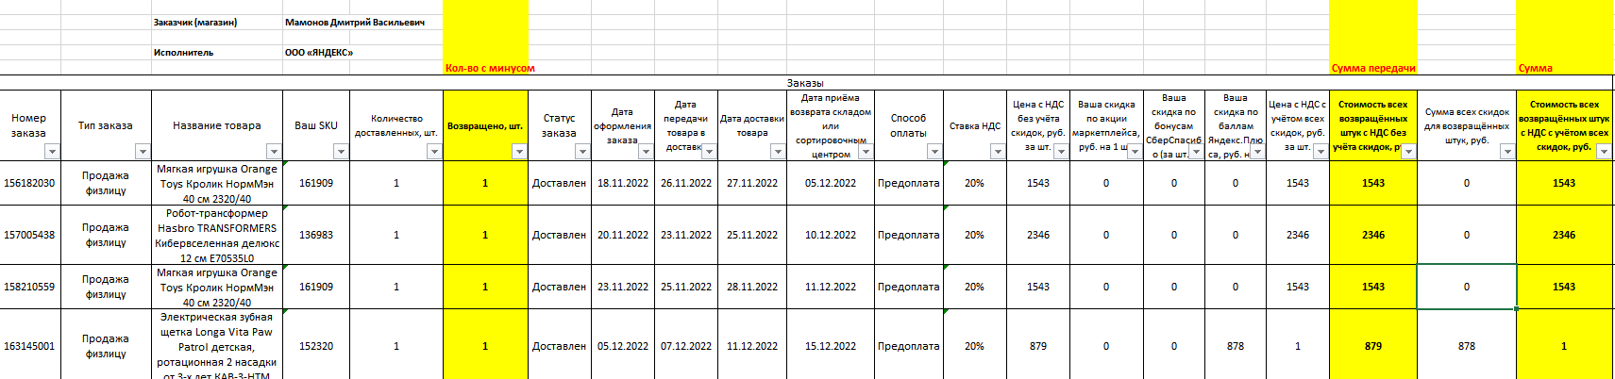
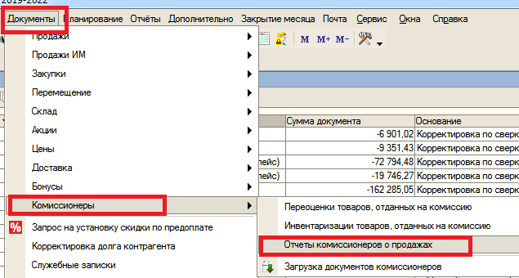

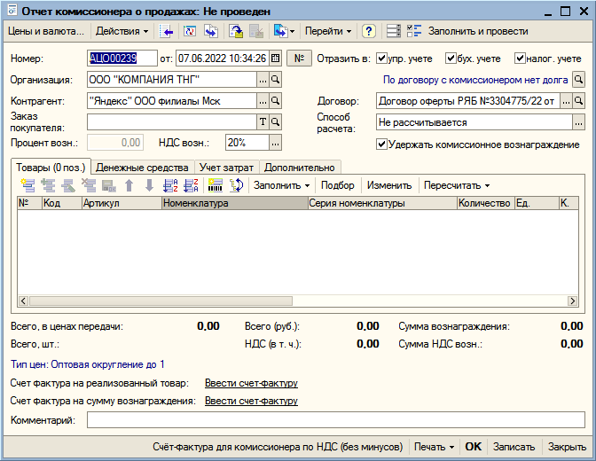

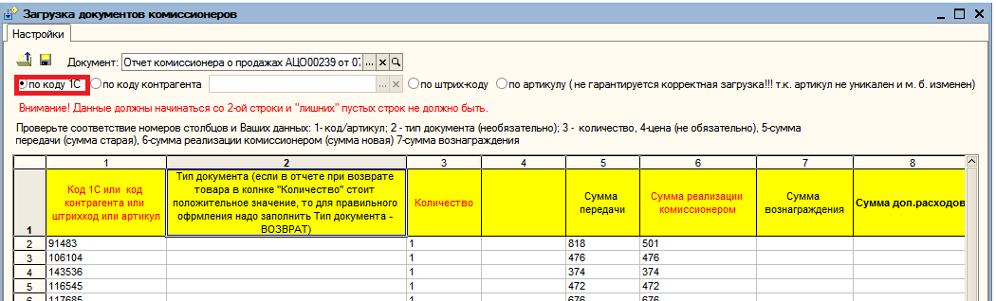

После загрузки итоговые суммы из файла должны совпадать с суммами из документа за минусом суммы возвращенных товаров.
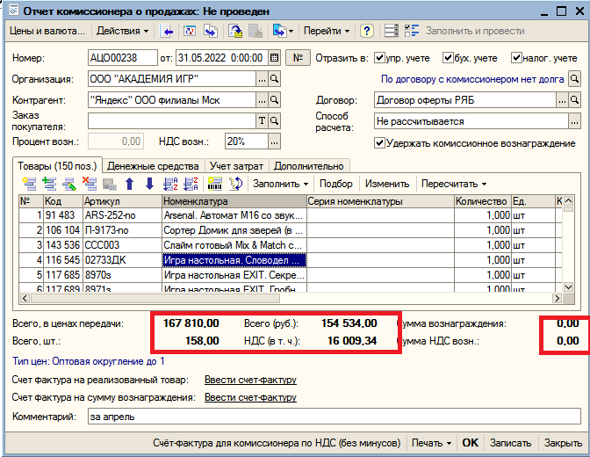

Важно!!!!! Сумма вознаграждения 0,00
Может создаваться не один отчет, а несколько. Отдельными документами формируются отчеты Яндекса, если в строке товара/заказа заполнены колонки «Наименование организации», «Номер УПД». Основной отчет создается последним днем месяца, а остальные датой УПД, в комментарии указано юр. лицо его ИНН, номер и дата УПД. Проводятся все отчеты. Если отчет «убежал» за отчетный период, то дату ставим первое число отчетного периода.

Возмещение бонусов (РТУ на услуги)
Первым числом месяца на контрагента "Яндекс" ООО филиалы Мск создаем РТУ на услуги.
ВАЖНО использовать договор С ПОКУПАТЕЛЕМ!!! (даже если договор помечен на удаление)
Выбираем номенклатуру арт Усл_МП код 158717 Услуги по продвижению маркетплейса 1 шт и ставим сумму
ВНИМАНИЕ суммы услуг считать верными из шаблона Яндекс в Диадоке т.к. есть расхождения с данными из ексель-файла report!

Вознаграждение покупателя за услуги
Из файла примерно с таким именем 46024615_inv_2022-04-30_20220430015390

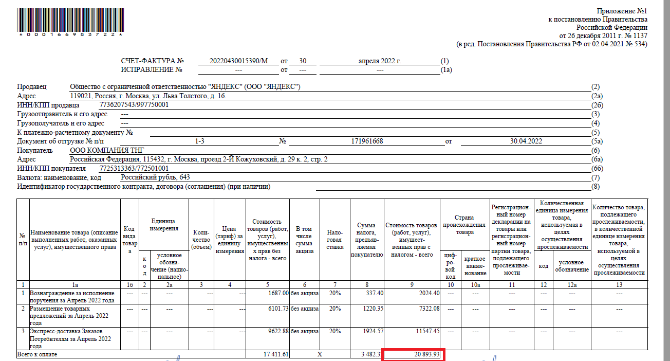

Раньше помимо отчета комиссионера Вы делали документы «Корректировка долга» и их проводила я – с этого момента Вы делаете ПКО без б/у на основании отчета комиссионера к которому они относятся и эти ПКО Вы проводите сами.
ВАЖНО:
- Дата ПКО или от которого отчет контрагента, если делаете «месяц в месяц» или начало текущего месяца.
- Должна стоять галка В/з (встает автоматически если ПКО делается из отчета комиссионера)
- Должна стоять статья движения ден. средств «Взаимозачет» (встает автоматически если ПКО делается из отчета комиссионера)
- Включить режим редактирования «Без разбиения»
- Изменить сумму согласно документу
- Комментарий ОБЯЗАТЕЛЬНО!!!

Документы в бухгалтерию отсылать ОБЯЗАТЕЛЬНО - меня в копию ставить не надо!!!!

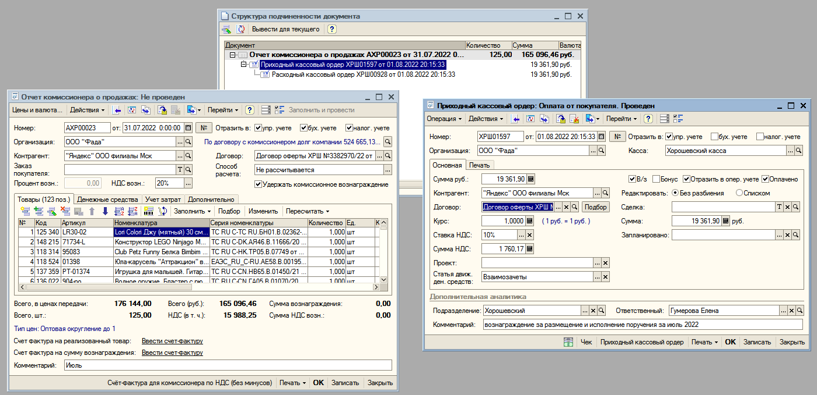

Отключение автообновления цен и остатков

Если возникла ситуация, когда, надо обнулить остатки и временно или постоянно их не обновлять, то
зайдите в обработку «Выгрузка/загрузка в маркетплейсы v 2»
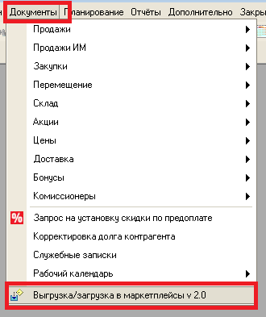
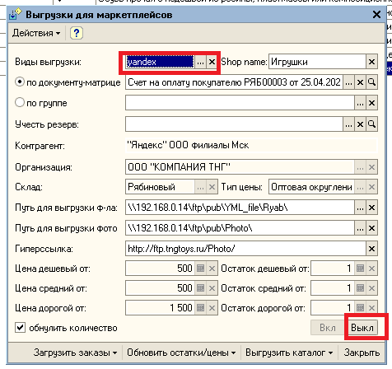
Выберите вид выгрузки yandex и затем нажмите кнопку «Выкл»

Обнуление остатков

Выберите вид выгрузки yandex , поставьте галку «Обнулить количество», далее кнопка «Обновить остатки и цены» и далее п. «Каталог с ценами и остатками yandex»
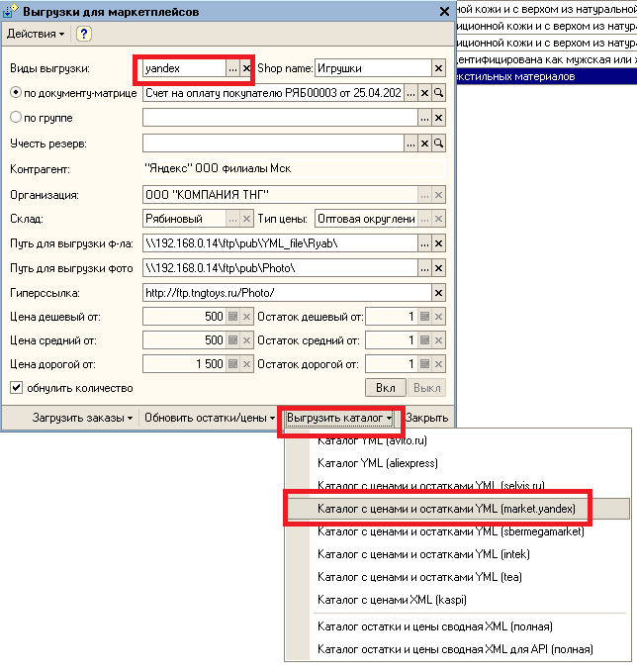

Когда данные обновятся в вашем ЛК, проверьте что все товары имеют нулевое кол-во, если остались товары «В продаже», в то в ЛК вручную обнулите у них кол-во.

Включение автообновления цен и остатков
Когда необходимо вернуть цены и остатки достаточно зайти в обработку «Выгрузка/загрузка в маркетплейсы v 2»
Выбрать вид выгрузки yandex и нажать кнопку «Вкл.»
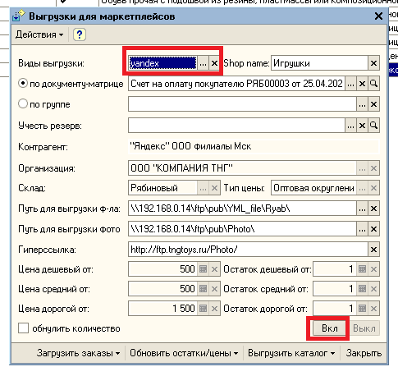
Файл выгрузится автоматически согласно расписанию Вашего филиала.

Универсальный корректировочный документ
Если получили такой документ
Если в УКД продавец МАРКЕТПЛЕЙС
- на увеличение, то в документе «Корректировка долга» эту сумму указываем в колоке «УМЕНЬШЕНИЕ ДОЛГА или делаем ПКО на основании отчета комиссионера
- на уменьшение, то ТОЛЬКО в документе «Корректировка долга» эту сумму указываем в колонке «УВЕЛИЧЕНИЕ ДОЛГА»,

Если в УКД продавец ВАША ОРГНИЗАЦИЯ
- на увеличение, то ТОЛЬКО в документе «Корректировка долга» эту сумму указываем в колоке «УВЕЛИЧЕНИЕ ДОЛГА»
- на уменьшение, то в документе «Корректировка долга» эту сумму указываем в колонке «УМЕНЬШЕНИЕ ДОЛГА», или делаем ПКО на основании РТУ

Самовыкуп Яндекс
Создаем документ возврат товара от покупателя контрагент Сотрудник ТНГ, без б/у, на товар, который заказывали и по цене из заказа, вх. номер - номер заказа Яндекс и дата заказа Яндекс из 1С и в комментарии «Яндекс самовыкуп». Для возврата денег сотруднику, который выкупал товар, создаем на основании возврата РКО.

